

Муниципальное автономное учреждение хозяйственно-эксплуатационная служба
образовательных учреждений
Ступинского муниципального района

142800, г. Ступино, ул. Пушкина, дом 99
Тел. 647-30-77 Факс 647-31-20
e-mail: muxesou1@rambler.ru

от_______________ №________________

на №____________от_________________

Разработка энергосберегающих мероприятий для МБОУ «Средняя общеобразовательная школа № 3» Ступинского муниципального района

Технические характеристики здания МБОУ « СОШ № 3»

Здание 3-х этажное, кирпичное
Площадь школы – 3894,0 м²
Объемы поставляемых коммунальных услуг по нормативу:
1.Тепловая энергия, Гкал –767,816 Гкал/год
2.Горячая вода, Гкал – 22,656 Гкал/год
3.Холодная вода, м³ –661 м³/год

В школе установлен теплосчетчик ТЭМ

Наименование параметра | Значение
Наименование параметра | подающий трубопровод | обратный трубопровод
Внутренний диаметр трубопровода D_{в}, м | 0,0359  0,0271
Площадь внутреннего сечения трубопровода S, м² | 0,0005765  0,0005765
Длина расчетного участка трубопровода, м | 1,5  0,5
Расход теплоносителя на расчетном участке, м³/ч: | 5,42  6,0
Коэффициенты местных сопротивлений: | 0,5  1  0,5 | 0,5  1  0,5
внезапное сужение ξ  внезапное расширение ξ₂  гильза термопреобразователя | 0,5  1  0,5 | 0,5  1  0,5
Плотность теплоносителя ү, кг/м³ | 934,84 | 977,81
Эквивалентная шероховатость трубы К_{экв}, м | 0,0005 | 0,0005

Таблица 2
Расчетная величина |  | Подающий трубопровод | Обратный трубопровод
Коэффициент гидравлического трения λ |  | 0,116761
Скорость движения теплоносителя v, м/с: , |  | 2,79 | 2,67
Удельные потери давления на трение R, кгс/м²*м |  | 1210,61 | 1157,41
Потери давления на трение ΔР_{тр}, кгс/м² |  | 1815,91 | 1736,11
Потери давления в местных сопротивлениях ΔР_{М}, кгс/м² | 744,44 |  | 711,73
Потери давления на расходомере ΔР_{пр}, кгс/м² |  | 500
Потери давления на расчетном участке, кгс/м² |  | 3060,36 | 2947,84

На 24.07.2012г. теплосчетчик отключен в связи с окончанием отопительного сезона.

Схема обследования школы

№  п/п | Наименование обследования | Результаты обследования
 | Узел учета тепловой энергии | по проекту 5,42 т/ч  в связи с окончанием отопительного сезона теплосчетчик отключен от электропитания.
 | Установлены самые холодные помещения в учреждении | Актовый зал, кабинет № 17, буфет + 16⁰С.
 | Проверка изоляции трубопроводов | Узел учета изолирован
 | Осмотр чердака на предмет утепления | Чердак утеплен
 | Осмотр дверей учреждения | Входные двери металлические – 3 шт.  2 шт.деревянных дверей
 | Какое количество энергосберегающих ламп в учреждении | Количество светильников с лампами накаливания 40 шт., с энергосберегающими лампами- 230 шт.
 | Какие смесители установлены на трубопроводах ГВС и ХВС | 30 смесителей ГВС и ХВС старого и нового образца
 | Наличие счетчика на холодную воду | Счетчик ХВС не установлен
 | Осмотр окон | 3 шт. пластиковых окон  Остальные старые деревянные
 | Осмотр системы отопления | Все батареи чугунные, греют нормально
 | Осмотр санузлов | Унитазы старого образца 26 штук
Рекомендации по экономии энергоресурсов по школе в целях реализации программы

Мероприятие | Пределы годовой экономии  %
Системы электроснабжения
1.Следите за состоянием плиты на кухне. Конфорки не должны быть деформированы и плотно прилегать к днищу нагреваемой посуды. Это исключит излишний расход тепла и электроэнергии. А посуда с неровным дном может привести к перерасходу электроэнергии до 40-60%. Пользуйтесь посудой с дном, которое равно или чуть превосходит диаметр конфорки электроплиты. | до 5%
2.Используйте для покраски стен и потолков светлые тона. Гладкая белая стена отражает 80% лучей и затраты на освещение сокращаются на 10-15%. | от 10% до 15%
Системы отопления
1.Утеплите деревянные рамы уплотнителем, стыки герметизируем специальным клеем для стекол – силиконовым герметиком  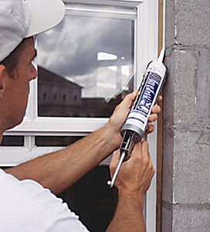  либо поменяйте их на пластиковые стеклопакеты, утепление окон повышает температуре в помещении на 4-5 гр.С | до 10%
2.Установите на окна теплоотражающую пленку. Теплоотражающая пленка – оптически прозрачный материал со специальным многослойным покрытием, который устанавливается на внутреннюю поверхность наружной оконной рамы. Пленка пропускает 80% видимого света, а внутри отражает около 90% теплового излучения, что позволяет сохранить тепло в помещении зимой и прохладу летом. | до 3%
3.Проветривайте «по-ударному». Постоянно открытая форточка, как это не удивительно, остужает, но не проветривает. А вот если проветривать «залпом», на короткое время широко открыв окна, тогда воздух успеет смениться, но при этом не «выстудит» комнату – поверхности в помещении останутся теплыми. | до 3%
4. Не задвигайте радиаторы мебелью, и не занавешивайте их шторами. Преграды мешают теплому воздуху равномерно распространяться | до 3%
5.Регулярное техобслуживание системы отопления для ее более эффективной работы. Это происходит благодаря почти 4% экономии энергии, так как хорошо отлаженная отопительная техника потребляет меньше энергии. Регулярное техническое обслуживание повысит также эксплуатационную надежность Вашей системы и уменьшит вероятность неполадок. | до 1%
6.Самый простой способ увеличения температуры в помещении и в коридоре на несколько градусов – использование теплоотражающего материала с поверхностью из фольги. Для увеличения теплоотдачи имеющихся батарей за батареей помещается теплоотражающий материал с поверхностью из фольги, уменьшает теплопотери на 20% без дополнительных затрат на увеличение температуры теплоносителя.  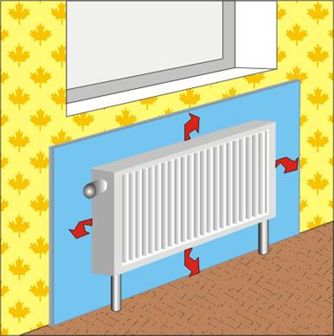 | до 5%
7.Необходимо заменить старые чугунные радиаторы уже неподдающиеся прочистке на новые биметаллические радиаторы, которые объединяют преимущества стальных и алюминиевых радиаторов. Они имеют высокую эффективность теплопередачи с максимальным запасом прочности. Благодаря физико-химическим свойствам алюминия радиатор способен нагреть воздух в помещении в 5 раз быстрее, чем обычные радиаторы. Биметаллические радиаторы состоят из блоков по 2 или 3 секции, что уменьшает количество меж секционных соединений, повышает запас прочности и герметичности прибора. Контроль соединений проводят под давлением, превышающим рабочее давление, что обеспечивает гарантию качества сборки нагревательного прибора. Кроме того, эти радиаторы не подвергаются воздействию воды в процессе эксплуатации и не ржавеют как чугунные радиаторы.  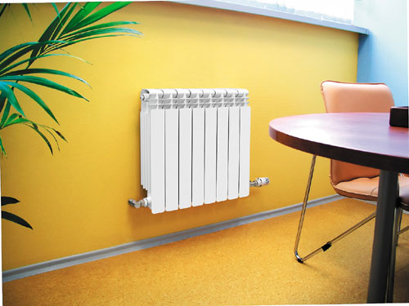 | до 10%
Системы горячего и холодного водоснабжения
1.Почините или замените все подтекающие краны. Капание из крана это потеря до 24л в сутки (720 л в месяц), а течь из крана – до 144 л в сутки,9 т.е.до 4000 л воды в месяц)! А также старайтесь плотно закрывать кран. | до 5%
2.Необходимо максимально использовать современную бытовую технику и сантехнические устройства. В настоящее время на рынке продается множество техники, которая значительно экономит воду. В идеале следует заменить всю устаревшую сантехнику на более экономичную, современную. Например, установить унитаз со сливным бачком, работающим в двух режимах – стандартном и экономичном, что сэкономит примерно 15 л воды в день на один унитаз. Таким образом, за год вы сбережете 5500 л воды.  Смесителей сейчас огромный выбор, наиболее экономно расходующие воду – рычаговые, сенсорные, с двумя потоками, с аэраторами-распылителями и т.д. Использование таких устройств позволяет сэкономить до 60% воды. | до 20%
3.При мытье посуды не держите кран постоянно открытым. Если между ополаскиваниями тарелок закрывать кран, расход воды снизится в десятки раз. | до 10%
4. . Смеситель с фотоэлементом сэкономит воды в 6 раз больше Смеситель с фотоэлементом – лучшее, что могли придумать люди для экономии воды. Мытье рук с использованием бесконтактного смесителя расходует 1 л воды вместо 6, обычно необходимых для традиционного крана. Внешне корпус такого смесителя практически ничем не отличается от обыкновенного одновентильного. Только сам вентиль отсутствует. Бесконтактный смеситель срабатывает лишь тогда, когда к нему подносишь руки. В корпусе установлен источник инфракрасного излучения и фотоэлемент, который принимает этот луч, а также батарейка, питающая электронное устройство. Рука, поднесенная к крану, попадает в поле «зрения» фотоэлемента, и электронное устройство моментально «соображает», что пора включать воду. После этого вода польется автоматически, причем с заранее установленной температурой. Стоит убрать руки — вода перестает течь. Что и говорить — удобно и гигиенично.  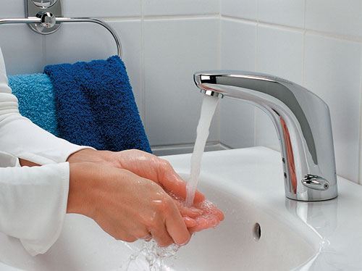 | до 16%

Расход энергоресурсов по МБОУ «СОШ № 3» за 6 месяцев 2012 г.

Наименование  учреждения | Ц/О Гкал |  | ГВС Гкал |  | ХВС м3 |  | Экономия  руб.
Наименование  учреждения | КИП Гкал | бюджет | КИП  Гкал | бюджет | КИП м3 | бюджет | Экономия  руб.
МБОУ  СОШ № 3 | 345,069 | 340,88 | 4,093 | 5,58 | 595,98 | 595,98 | -3250,77

Заключение:

График аналитических данных мероприятий по энергосбережению

На основе разработанных нами мероприятий для МБОУ «СОШ № 3» рассчитаны основные показатели энергосбережений:
1.Внедрение регулирования тепловой энергии – от 5 до 20%
2.Замена окон – от 3% до10%
3.Сервисное обслуживание приборов учета и систем отопления и водоотведения – до 5%
4.Экономия ХВС – до 5%.

В рамках исполнения Долгосрочной целевой программы «Энергосбережение и повышение энергетической эффективности в учреждениях образования Ступинского муниципального района на 2010-2020 годы отделом КИП МАУ ХЭС ОУ по результатам обследования МБОУ « СОШ № 3» оказана услуга в разработке мероприятий по экономии энергоресурсов и даны рекомендации для выполнения целевой программы.

Директор МАУ ХЭС ОУ Елецкий С.В.

Исполнители:

Зам.директора МАУ ХЭС ОУ Елецкая Е.И.

Инженер МАУ ХЭС ОУ Моисеева И.Г.

Получил:

Директор МБОУ
« СОШ № 3» Михалева Е.В.

